**Семинар практикум для воспитателей.**

**«Основы работы на персональном компьютере и в сети Internet для начинающих».**

http://ipg.h1.ru/lessons/informatika/picts/info_0.gif"...НАУЧИТЬ НЕВОЗМОЖНО...  
можно только НАУЧИТЬСЯ!"

В*оспитатель: Ревнивцева Раиса Михайловна, МДОУ ДСКВ №21 «Аист» г.п. Запрудня*

**Цель:** Приобщить воспитателей к компьютерной грамотности. Помочь преодолеть боязнь работы с компьютером. Обрести уверенность, что они смогут работать на компьютере, на уровне пользователя, а при желании быть уверенным пользователем. Дать первичные практические навыки работы на современном персональном компьютере.

**Задачи:**

* Познакомить воспитателей с устройством компьютера.
* Дать ответы на вопросы: «Как включить и выключить компьютер?», «Как работать со значками рабочего стола?», «Где находятся программы и кнопка Пуск?», «Как создать документ?»
* Рассказать о том, что такое браузер, интернет. Как найти адресную строку и строку поиска.
* Рассказать, зачем нужны закладки и как их, сделать.
* Показать, как создать документ, как скачать с интернета, текст, фото, файл.

**Как включить компьютер?**

Сначала убедитесь, что ваш компьютер включён в электророзетку. Найдите **системный блок** и нажмите на нем самую большую (как правило) кнопку спереди (иногда сверху). На кнопке или возле неё может быть надпись **Power,** а может надписи не быть, а вместо надписи чаще всего может быть вот такая вот штучка:



Если после нажатия на кнопку на железном ящике загорелись лампочки, и он начал тихо жужжать — значит, вы добились своей цели. Как правило, этого достаточно, чтобы компьютер полностью включился и начал загружаться.

(<http://luxhard.com/?p=707> )

**Рабочий стол** — это главная область экрана, которая появляется после включения компьютера и входа в операционную систему Windows. Подобно поверхности обычного стола, она служит рабочей поверхностью. Запущенные программы и открытые папки появляются на рабочем столе. На рабочий стол можно помещать различные объекты, например файлы и папки, и выстраивать их в удобном порядке.

Определение рабочего стола иногда расширяют, включая в него панель задач. Панель задач располагается у нижнего края экрана. На панели задач отображаются значки запущенных программ, позволяющих переключаться между ними. Она также содержит кнопку «Пуск» Изображение кнопки «Пуск», которой можно воспользоваться для доступа к программам, папкам и параметрам компьютера.

**Значки рабочего стола.**

Значки — это маленькие рисунки, обозначающие программы, файлы, папки и другие объекты. При первом запуске Windows на рабочем столе имеется как минимум один значок: корзина (подробно см. ниже). Возможно, изготовитель компьютера добавил на рабочий стол и другие значки. Ниже показано несколько примеров значков рабочего стола.

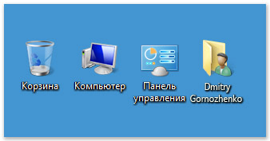

(<http://windows.microsoft.com/ru-RU/windows7/the-desktop-overview>)

Папка "**Мой компьютер**" содержит все ресурсы компьютера и предназначена для работы с компьютером через эту папку.

Меню «**Пуск**» является основным средством доступа к программам, папкам и параметрам компьютера. Используйте меню «Пуск» для выполнения следующих основных задач:

*Запуск программ*

*Открытие часто используемых папок*

*Поиск файлов, папок и программ*

*Настройка параметров компьютера*

*Получение помощи по работе с операционной системой Windows*

*Выключение компьютера*

*Завершение сеанса работы в Windows или выбор учётной записи другого пользователя*

**Браузер** – это программа для просмотра различных сайтов в глобальной сети интернет. Другое название браузера - обозреватель Интернета (или интернет обозреватель).

Вы наверняка уже знаете о том, что на сегодняшний день существует большое количество различных браузеров. Каждый из них имеет свои преимущества и недостатки, и именно по этой причине многие пользователи устанавливают в свой компьютер несколько браузеров.

Самыми распространёнными браузерами на сегодняшний день являются Google Chrome, Internet Explorer, Mozilla Firefox и Opera:

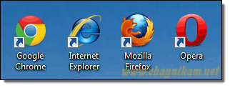

(<http://www.chaynikam.net/view_lesson.php?id=54>)

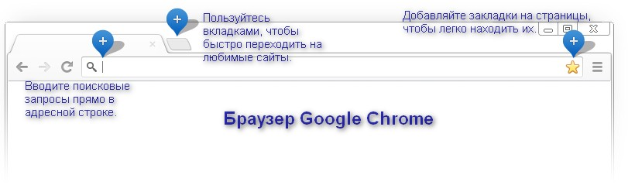

**Закладки.**

Загрузите расширение Яндекса — Визуальные закладки, и ваши любимые сайты всегда будут под рукой: http://visual.yandex.ru/?from=kold_ext

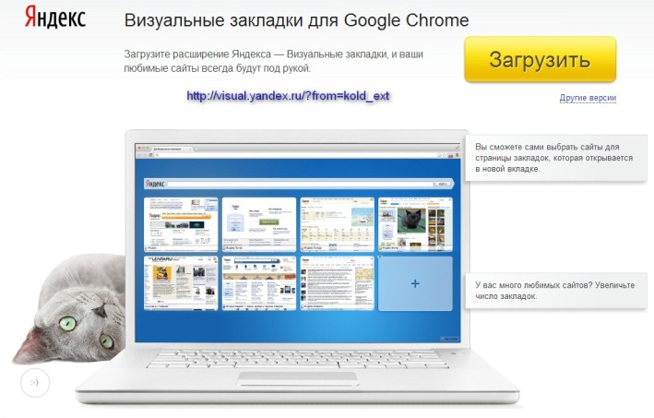

**Поиск.** Поисковая строка, доступ к почте и персональным сервисам, например, на Яндексе. <http://www.ya.ru/> , <http://www.yandex.ru/>

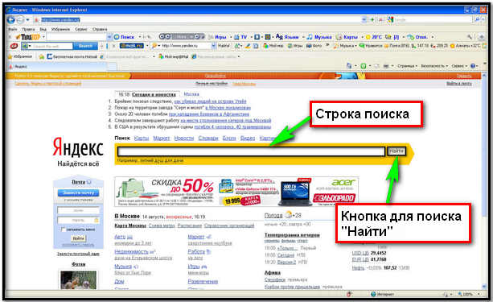

**Начало работы с электронной почтой**

*"Как открыть почтовый ящик"*

Электронная почта (E-mail - сокращение от electronic mail) является удобным и быстрым средством связи с другими людьми. Электронную почту можно использовать для различных целей: отправка и получение сообщений, файлов, фотографий.

Электронная почта оказывается удобнее телефонной связи и обычной переписки. Можно послать сообщение в любое время дня и ночи. Если в момент отправки сообщения получатели не сидят у компьютеров и не находятся в сети (не подключены к Интернету), они найдут сообщения позднее, когда будут проверять свою почту. Если они подключены к Интернету, ответ от них можно получить через несколько минут.

Отправка электронной почты к тому же бесплатна. По сравнению с обычной почтой, не нужны ни марка, ни оплата, а также не имеет значения, где живёт получатель. Приходится платить только за подключение к сети Интернет и, иногда, за используемую программу электронной почты.

Первое что надо сделать, это выбрать в сети Интернет службу, которая будет заниматься рассылкой и получением ваших писем. Этих служб очень много и все они бесплатные (живут за счёт рекламы). Поэтому можно открывать почтовые ящики в нескольких службах сразу, а потом оставлять только те, с которыми вам будет приятно и удобно работать, а те которые не понравятся – закрыть.

Я лично остановил свой выбор на службе I.UA ([http://mail.i.ua](http://mail.i.ua/)), пользуюсь её услугами уже давно, и пока мне всё нравится. Хочу отметить, что я никак не заинтересован в рекламе этой службы, я просто ею действительно доволен (хотя бы потому, что в ней почти нет рекламы) и поэтому в этом уроке для примера использую именно эту службу.

Вы можете открыть себе почтовый ящик в других (более популярных) службах, адреса которых найдёте в конце урока. Процедура открытия почтового ящика в разных службах может слегка отличаться, но не сильно - основные действия будут одинаковы везде.

Итак, определившись с почтовым сервисом, вы попадёте на его страницу, где вам необходимо пройти процедуру регистрации. Для этого выбирайте (в зависимости от выбранной службы) пункт «Регистрация» или «Завести почту» или «Зарегистрировать новый ящик» или что-либо похожее:

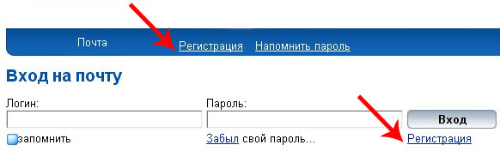

В следующем окне вам надо ввести свой логин (имя почтового ящика, которое вам нравится) и выбрать «хвостик», который будет расположен в названии вашего e-mail адреса после символа @ (собака):

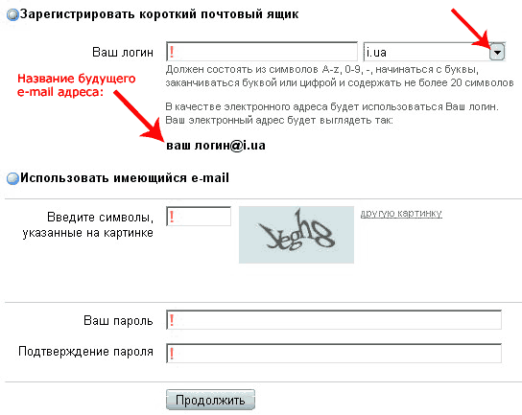

Имя, которое вы вводите должно быть уникальным. Если я введу имя, которое в паре с «хвостиком» уже кем-то занято, то служба даст мне об этом знать:

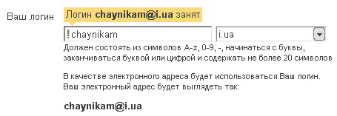

Если же я поменяю имя или «хвостик», то результат будет другим:

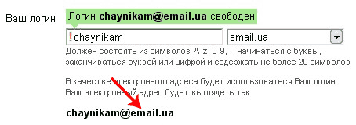

Далее необходимо ввести символы, которые указаны на картинке, чтобы доказать что вы человек а не робот:

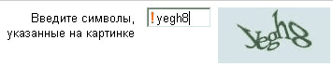

После этого надо придумать пароль, ввести его два раза в соответствующие поля и нажать кнопку «Продолжить».

В следующем окне вам будет предложено заполнить небольшую форму, в которой обсуждения заслуживают только два поля:

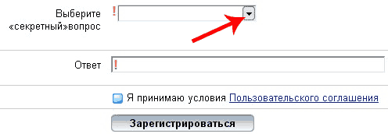

В поле «секретный вопрос» можете выбрать из раскрывающегося списка что угодно (например: имя животного). В поле «ответ» напишите ответ на поставленный выше вопрос (например: Бобик). Это необходимо на случай, если вы забудете свои данные и захотите чтобы служба вам их напомнила.

После этого ставьте галочку, подтверждающую ваше согласие с условиями этого сервиса, и нажимайте на кнопку «Зарегистрироваться».

Поздравляю! Теперь у вас есть почтовый ящик с адресом, который вы сами указали.

Дальше можно нажимать ссылку «Проверить почту» или «Входящие письма» и, скорее всего, вы обнаружите в своём почтовом ящике письма с поздравлениями и дальнейшими инструкциями от администрации почтовой службы.

Чтобы отправить письмо вам нужно выбрать пункт «Создать письмо» и в появившемся окне заполнить все поля необходимые для отправки письма. Ваш адрес автоматически будет вставлен в поле «От кого», а в поле «Кому» надо указать e-mail адрес получателя. Обязательно надо указать тему письма и после этого написать сам текст письма и нажать кнопку «Отправить».

Чтобы прочитать полученное письмо надо войти в папку «Входящие» и просто щёлкнуть на нужном письме.

Вот собственно и всё! Как видите это действительно просто!

Надо отметить, что все письма хранятся не на вашем компьютере, а на сервере, т.е. на специальном компьютере почтовой службы и поэтому вы во-первых не занимаете место на своём жёстком диске, а во-вторых будете иметь доступ к своему почтовому ящику с любого другого компьютера имеющего доступ в Интернет.

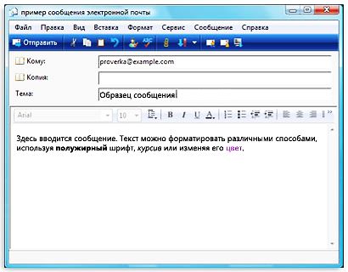

**Правила этикета при работе с электронной почтой.**

Подобно телефонным разговорам и личным встречам, переписка по электронной почте подразумевает определённые правила поведения. Эти правила называются сетевым этикетом или с этикетом  (комбинация слов «сеть» и «этикет»). Для эффективного взаимодействия придерживайтесь следующих рекомендаций.

Будьте осторожны с шутками и эмоциональными проявлениями. Сообщения электронной почты неточно передают эмоции, так что получатель может не понять тона послания. Саркастический юмор довольно рискован, потому что получатель может интерпретировать слова буквально и обидеться. Для передачи эмоций можно использовать смайлики (см. раздел «Использование смайликов» далее в этой статье).

Подумайте перед отправкой. Писать и отправлять сообщения электронной почты можно быстро и легко, иногда даже слишком легко. Позаботьтесь о том, чтобы предварительно обдумать сообщение, старайтесь не писать, когда вы рассержены.

Тему сообщения делайте краткой и ясной. Выразите в теме содержание письма в нескольких словах. Люди, получающие много электронных писем, могут использовать тему при выборе письма для прочтения.

Пишите кратко. Хотя сообщение электронной почты может быть сколь угодно длинным, электронная почта разработана для обмена короткими сообщениями. Многие люди не имеют времени или терпения прочитать более нескольких абзацев.

Не пишите все письмо ЗАГЛАВНЫМИ БУКВАМИ. Многие люди считают фразы, написанные заглавными буквами, кричащими, назойливыми и оскорбительными.

Будьте осторожны с важной и конфиденциальной информацией. Любой получатель может переслать полученное письмо другим людям, намеренно или случайно.

Кроме того, в официальной или деловой переписке избегайте орфографических и грамматических ошибок. Письмо с ошибками создаёт впечатление непрофессионализма. Проверяйте сообщения перед отправкой и используйте средства проверки правописания, если почтовая программа поддерживает их применение.

Вот несколько адресов почтовых служб:

[http://mail.google.com](http://mail.google.com/)   
[http://www.mail.ru](http://www.mail.ru/)  
[http://www.mail.yandex.ru](http://www.mail.yandex.ru/)  
[http://www.mail.rambler.ru](http://www.mail.rambler.ru/)

Выбирайте, пользуйтесь и пишите письма!

<http://windows.microsoft.com/ru-RU/windows7/Getting-started-with-e-mail>